Évaluation n°5 – Les formulaires
Soit le formulaire suivant :
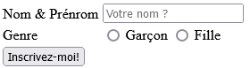
- Copier puis compléter le code HTML du formulaire :
<…………… ……………="inscri.php" ……………="post">
<table>
<tr>
<td>Nom & Prénrom</td>
<td>
<…………… type="……………" ……………="np" ……………="np" ……………="Votre nom ?">
</td>
</tr>
<tr>
<td>Genre</td>
<td>
<label><…………… type="radio" name="genre" id="g1" ……………="G"> Garçon</label>
<label><…………… type="radio" ……………="……………" id="g2" ……………="F"> Fille</label>
</td>
</tr>
<tr>
<td ……………="2">
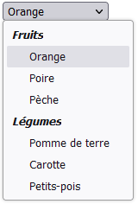
<…………… type="submit">Inscrivez-moi!</……………>
</td>
</tr>
</table>
</……………>
- Faire une modification dans le code précédent pour que le clic sur "Nom & Prénom" attribue le focus au champ de texte.
- Écrire le code HTML de la liste déroulante des fruits et des légumes ci-contre :
- Relier chaque balise avec sa fonction :
Balises | Fonctions
- <table>  - <tr>  - <td>  - <textarea>  - <select>  - <input type="number">  - <option> | - Liste déroulante  - Champ nombre  - Un choix dans une liste déroulante  - Tableau  - Ligne  - Colonne  - Zone de texte
1 → ……… - 2 → ……… - 3 → ……… - 4 → ……… - 5 → ……… - 6 → ……… - 7 → ………

